107學年度第二學期 衛生股長幹部訓練活動成果表
- 活動目標
- 使衛生股長了解此學期間任內職責，並教導學生良好生活規範及其愛好整潔和遵守公共衛生之品德。
- 告知學期期間重要事項，並請衛生股長轉告班上同學。
- 配合衛保組協助共同維護校園環境整潔。
- 內容概要
- 請參照附件一。
- 活動照片
活動名稱 | 衛生股長幹部訓練
日期:2019年02月22日 中午12:30
地點:勤政樓3F中型會議室 對象:各年級衛生股長
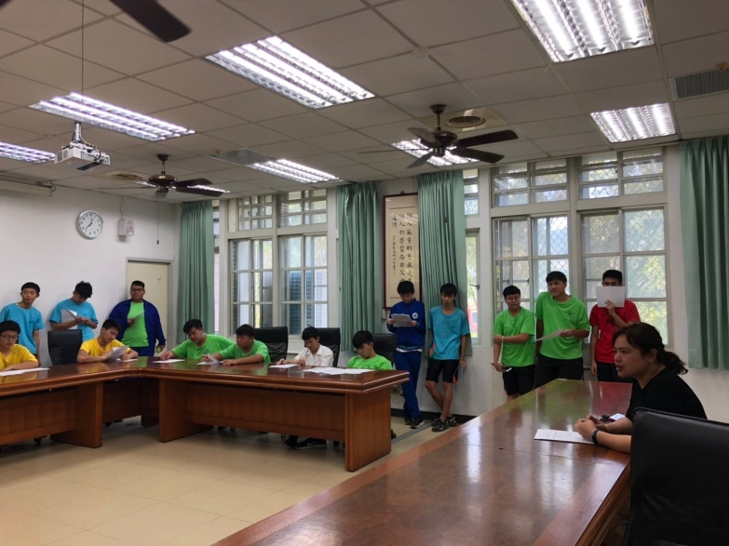 |  | 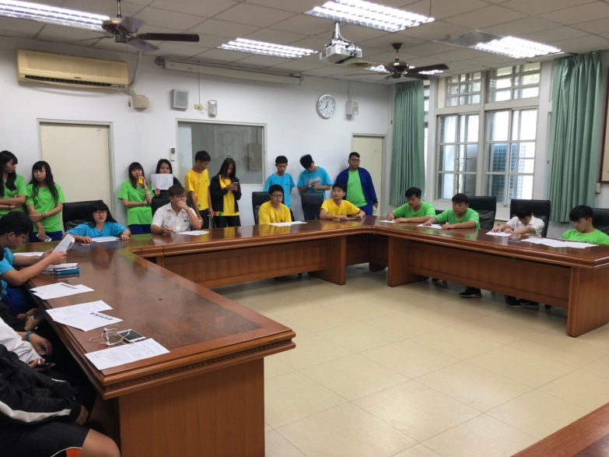
場地問題暫時在小型會議室 |  | 場地問題暫時在小型會議室
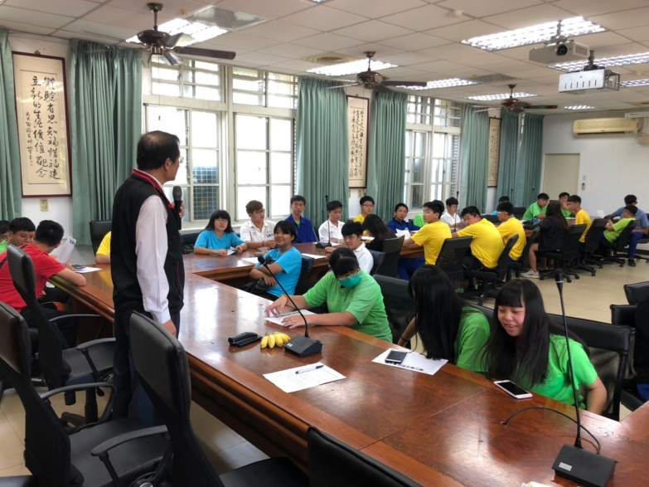 |  | 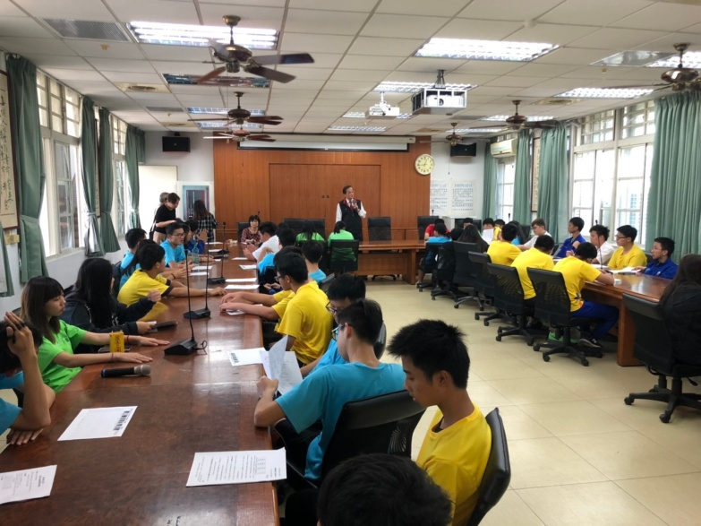
校長勉勵 |  | 校長勉勵
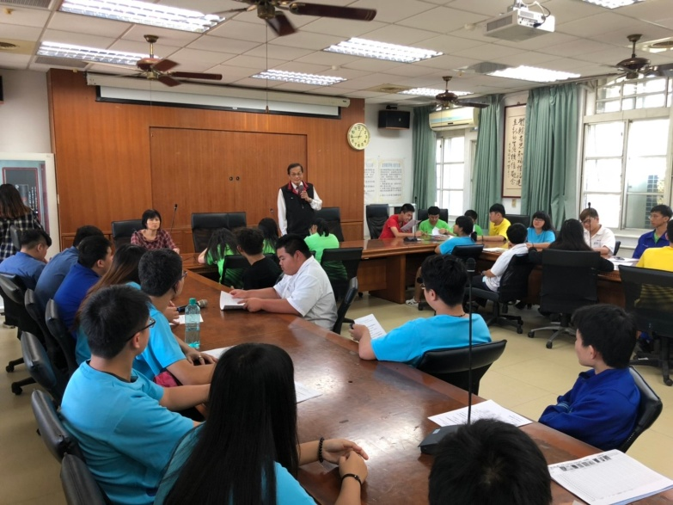 |  | 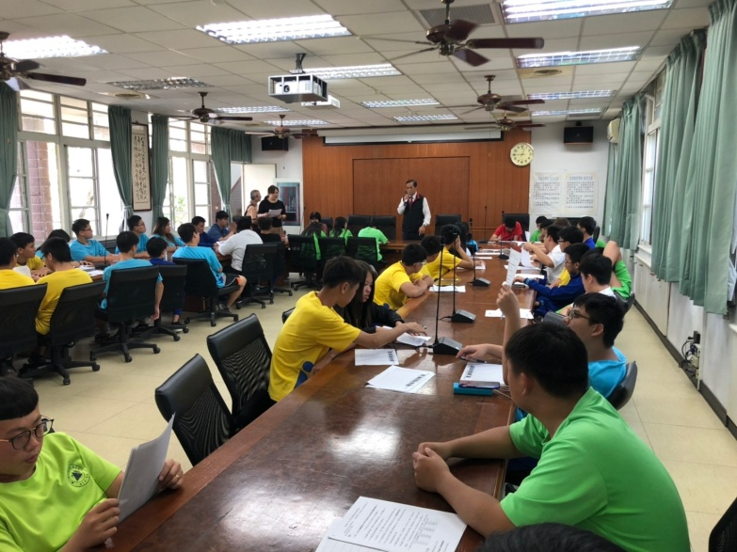
校長勉勵 |  | 校長勉勵
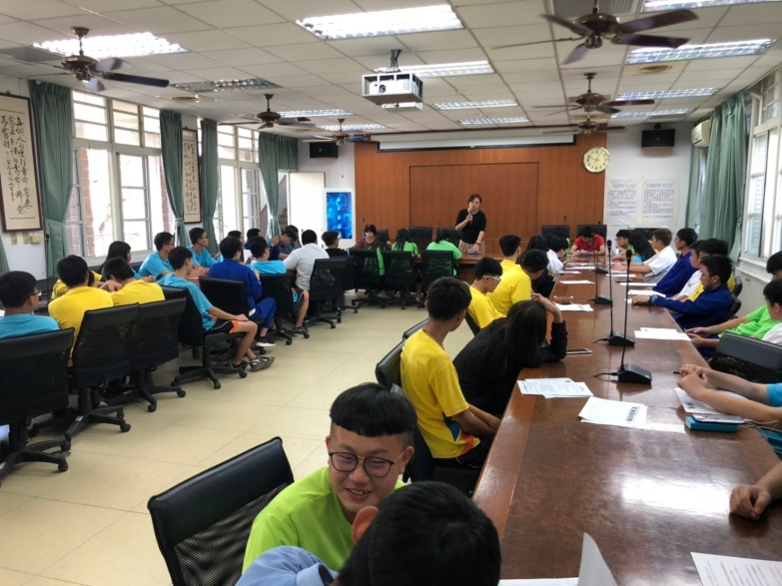 |  | 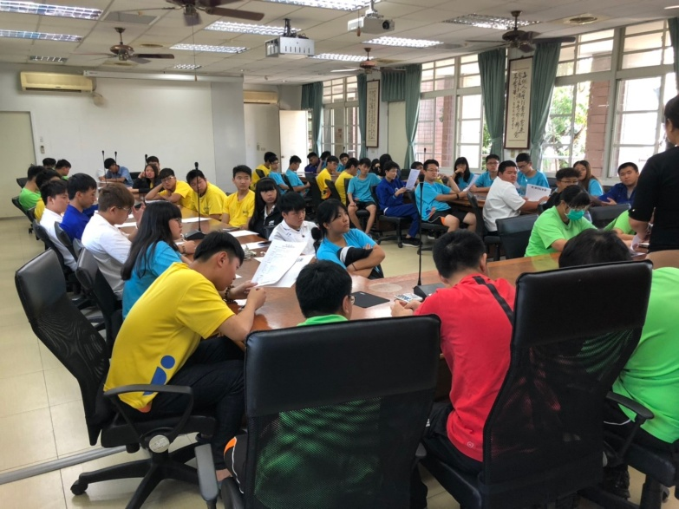
衛生組長報告 |  | 衛生組長報告
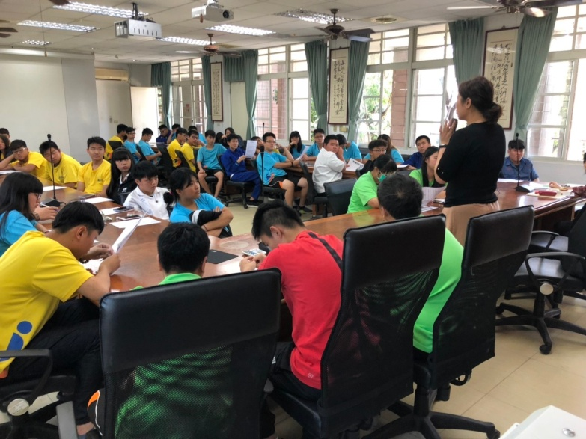 |  | 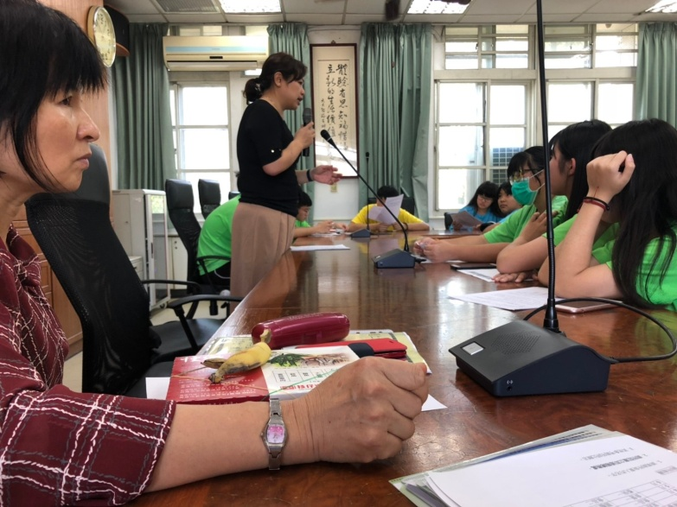
衛生組長報告 |  | 衛生組長報告
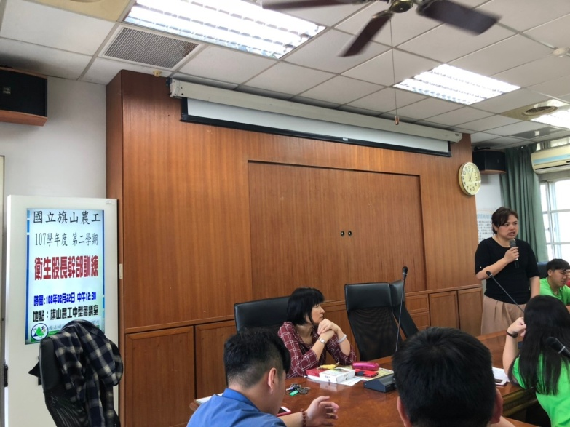 |  | 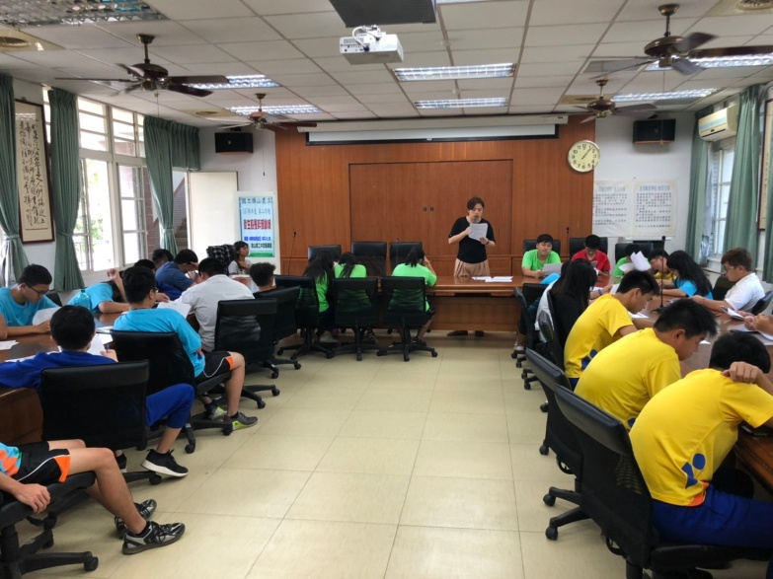
衛生組長報告 |  | 衛生組長報告
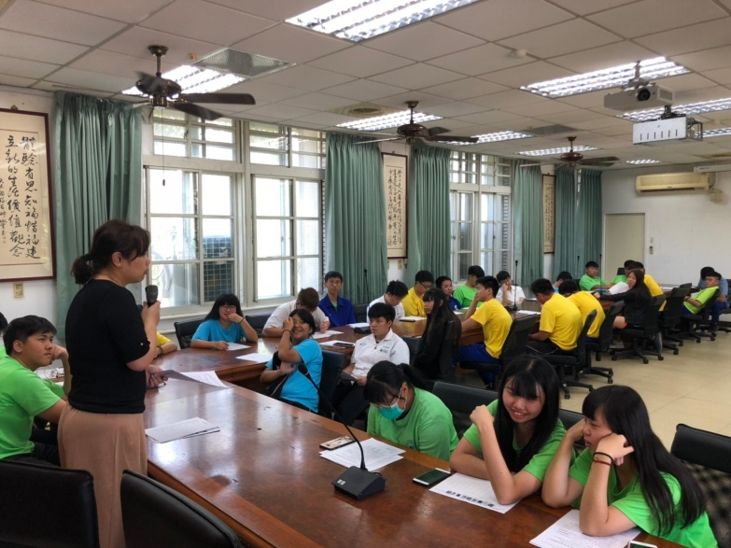
衛生組長報告 |  | 電子海報
承辦人： 組長： 主任： 校長：

